
PERKUMPULAN GEMA PENDIDIKAN NASIONAL 17 AGUSTUS 1945 BANYUWANGI
UNIVERSITAS 17 AGUSTUS 1945 BANYUWANGI
UKM PILAR BANGSA
Jalan Adi Sucipto No. 26 Banyuwangi | Telp. (0333) 411248 | (0333) 416440 | Fax. (0333) 416440
Email. untagbwi@untag-banyuwangi.ac.id | www.untag-banyuwangi.ac.id
Nomor : 086/UKM14/AM/II/2026 Banyuwangi, 28 Februari 2026 Lampiran : -
Perihal : Undangan Buka Bersama

Kepada Yth.
Demisioner UKM Pilar Bangsa di-
Tempat Dengan Hormat,
Sehubungan akan diadakannya kegiatan “Buka Bersama” yang diselenggarakan oleh Unit Kegiatan Mahasiswa (UKM) Pilar Bangsa Universitas 17 Agustus 1945 Banyuwangi, yang akan dilaksanakan pada:
Hari/Tanggal : Sabtu, 28 Februari 2026
Pukul : 17.00 – Selesai
Tempat : Java Sunrise Cafe
Dengan ini kami selaku pengurus kegiatan mengundang kakak-kakak demisioner untuk dapat hadir dalam kegiatan tersebut. Demikian undangan ini kami sampaikan, atas perhatian dan kerjasama yang baik, kami ucapkan terima kasih.
Mengetahui,

Ketua UKM Pilar Bangsa, Sekretaris UKM Pilar Bangsa
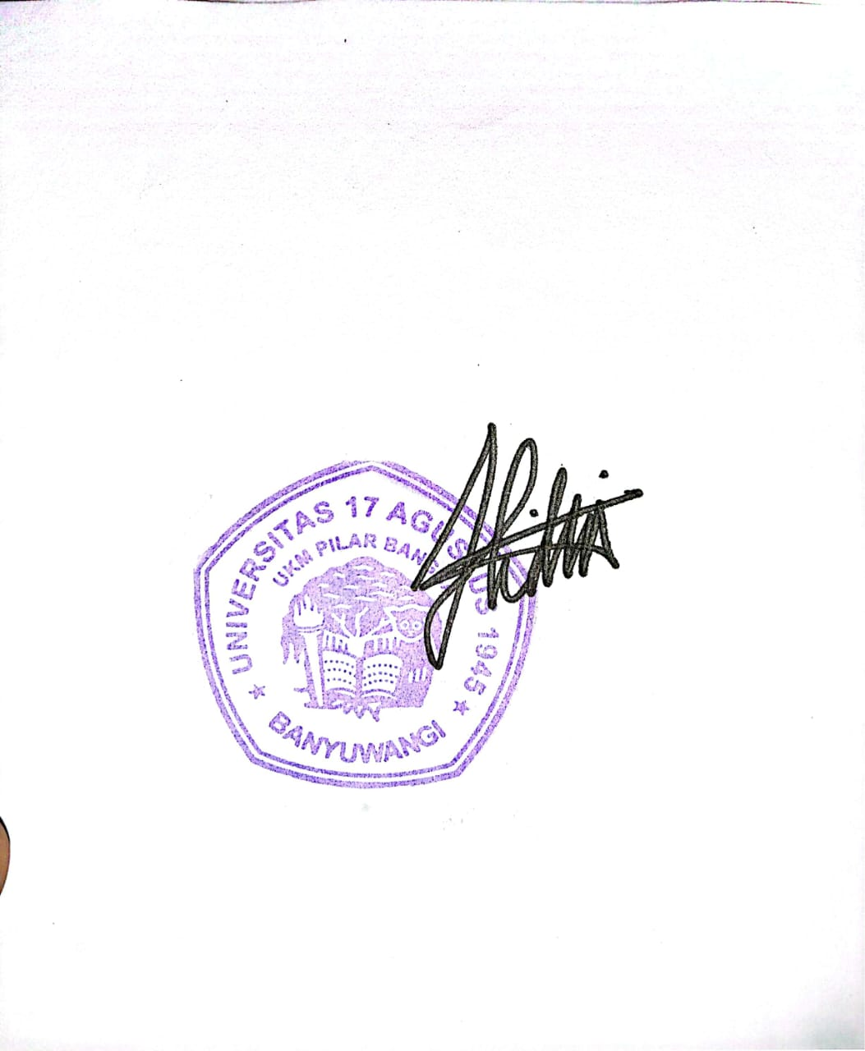
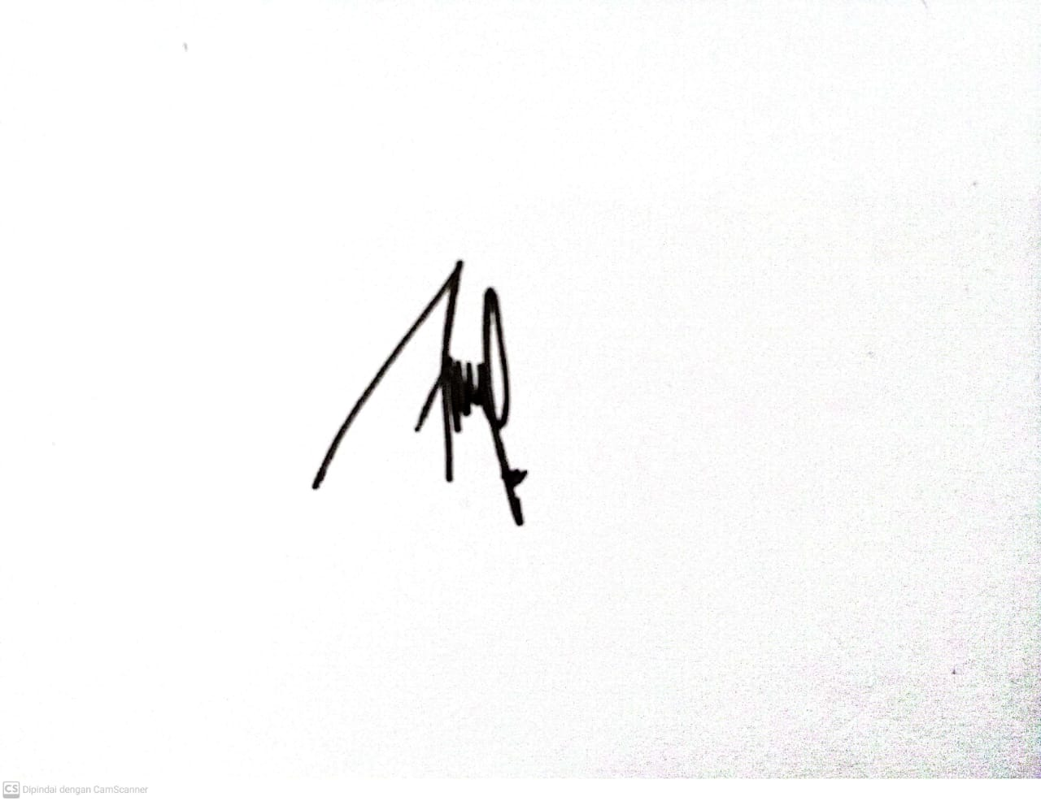

Lidia Yesa Mega W NIM.31.23.7505

Menyetujui,

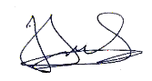
Pembina UKM Pilar Bangsa

Sahru Romadloni, M.Pd NIPP. 1784.13.17259
Febiola Chintya NIM. 52.23.2245

